**PROGRAMMATION**

**SALLE BRAUN METZ**

**SPECTACLES JEUNE PUBLIC**

**2019/2020**

**Adresse postale :**

**Salle Braun 4 ter Rue De Lattre de Tassigny 57000 Metz**

**Adresse du théâtre : Salle Braun 18 Rue Mozart 57000 Metz**

**Directrice artistique : Annie Hommel 06 68 09 27 56**

**Contact** : [directionsallebraun@gmail.com](mailto:directionsallebraun@gmail.com)

**Réservation : 06 68 09 27 56**

**Tarifs du spectacle jeune public : enfant 6 € / adulte 8 €**

**NOVEMBRE 2019**

**«DESSINE-MOI UN ARBRE»**

**Fable musicale écologique**

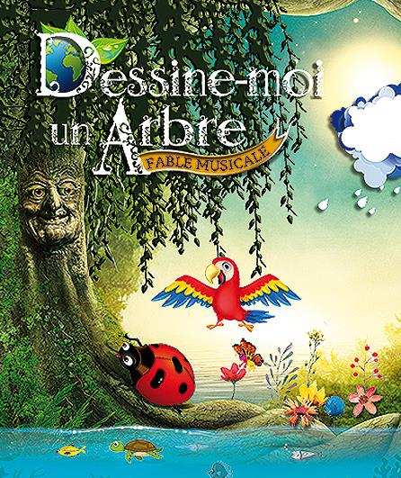

**Sélection FESTIVAL OFF AVIGNON 2019**

**Mardi 26 novembre 10 h 14h15**

**Mercredi 27 novembre 10 h 15h**

**Jeudi 28 novembre 10 h**

**Création de Marie Simon Mise en scène par Anne Monier**

**Aline et Art Compagnie (Nantes)/ Atelier de la Nonette (La Rochelle)**

**Public : de 5 ans à 10 ans Durée : 45 mn**

C’est l’histoire d’un arbre, Madame Saule, d’Emi la coccinelle, de Fertile la motte de terre et du Grrrrand Rénato l’oiseau feuillu.

Il ne faut rien jeter par terre ! un simple pique-nique laisse derrière lui un tableau désolant et provoque la colère de la planète Terre, réveillant les éléments de la nature. Un arbre assoiffé, une motte de terre encombrée de déchets, un oiseau prisonnier dans un sac plastique et une coccinelle rebelle vont venir à son secours.

Rejoignez- nous pour les aider ! Drôle et attachante cette fable musicale vous invite à participer pour que la planète redevienne le paradis qu’elle était.

**DECEMBRE 2019**

**LE VOYAGE DE PENGUIN**

**Spectacle poétique alliant marionnettes et instruments du monde**



**Sélection FESTIVAL OFF AVIGNON 2018**

**Lundi 9 décembre 10h 14h15**

**Mardi 10 décembre 10h 14h15**

**Centre de Résidences et d‘Expressions Artistiques /(Bruxelles)**

**Equipe artistique : Carole Ventura, Sébastien Belin, Luca Franceschi**

**Public : de 3 ans à 6 ans Durée : 35 mn**

Un petit glacier s’effondre. Un jeune manchot se retrouve isolé des siens. Et le voici parcourant courageusement la mer en quête d’une nouvelle terre. Il traverse la tempête, brave les dangers marins, rencontre d’autres manchots solitaires et retrouve avec eux une terre et une famille.

C’est un voyage initiatique durant lequel le courage et la solidarité font des miracles.

Une rencontre découverte des instruments à la suite du spectacle est proposée aux spectateurs.

**JANVIER 2020**

**« AU BOUT DU FIL »**

**Conte pour tous**

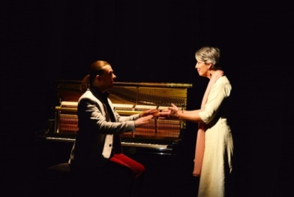

**Mardi 21 janvier 10h 14h15**

**Mercredi 22 janvier 10h**

**Jeudi 23 janvier 10h**

**Armaury CHARMETANT au piano et Nathalie GALLORO au jeu - (Metz)**

**Public : à partir de 8 ans, CE, CM, collèges et tout public Durée : 50 mn**

Il était une fois, dans un royaume reculé…. et se déroule l’histoire d’une petite fille, Marie de santé fragile qui trouve des moments de calme lorsqu’elle fait danser ses mains au-dessus du berceau… Ce conte musical où le piano dessine le monde des marionnettes, dévoile que l’art est aussi nécessaire que l’air pour vivre.

Nathalie Galloro nous conte la naissance de la marionnette, comment elle est venue au monde et pourquoi l’homme a eu besoin de la créer. Quels liens intimes les reliaient ? Qui a insufflé la vie à qui ?

**FEVRIER 2020**

**Aux P’tits Bouts De Tout**

**Théâtre et musique de grenier**

**Jeudi 6 février 10h 14h15**

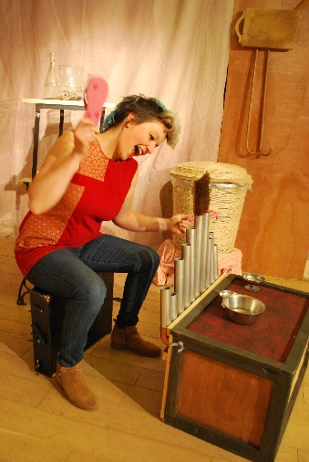

**Théâtre Dest (Maizières lès Metz)**

**Mise en scène Olivier Dupuis**

**Avec Margot Castanier/ jeu et Claire Amélie Pancher/ musiques et chants**

**Public à partir de 4 ans**

**Durée : 40 mn + 15 mn de découverte musicale avec objets et instruments du spectacle**

Marguerite a passé toutes ses vacances scolaires chez son grand-père. Grand-Père avait au fond de son jardin, une roulotte dans laquelle il entassait tout ce qui lui servait et tout ce qui ne lui servait plus. Là, Marguerite s’amusait à assembler, désarticuler, réunir tous les objets qui lui passaient sous la main. Elle en profitait aussi pour confier ses secrets à Djinn, ses interrogations, ses chagrins…  
« Je suis triste, Djinn… A la récréation, Titouan m’a dit que je ne n’étais rien du tout. Rien du tout. Je fais tourner dans ma tête ces trois mots là. Rien du tout. Tout : le monde, la vie, la Terre. Tout : la planète, les montagnes, les mers, le vent, les étoiles. Tout : les prairies, les volcans, les animaux, les gens… Et moi, pour Titouan, je suis rien du tout. Rien, personne. Je n’existe pas. Moi, je voudrais bien être au moins une toute petite chose, un tout petit bout… Au moins.

**MARS 2020**

**PIERRE ET LE LOUP**

**Conte musical de Prokofiev/ marionnettes/ origami**

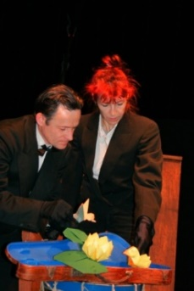

**Mardi 24 mars 10h 14h15**

**Mercredi 25 mars 9h15 10h15 15h**

**Jeudi 26 mars 10h**

**Compagnie Théâtre en kit (TOMBLAINE)**

**Comédiens manipulateurs Séverine et Marc Guépratte**

**Public : de 4 ans à 8 ans Durée : 40 minutes**

Deux musiciens s’apprêtent à donner le concert de « Pierre et le loup » devant le public. Au moment de sortir leurs instruments, l’un d’eux découvre son étui à violon absolument vide. Dans l’urgence, ils décident de raconter l’histoire en pliant leurs partitions selon la technique de l’origami et donnent ainsi naissance aux personnages du conte. L’imaginaire des deux concertistes se met alors au service de la musique de Prokofiev sur laquelle ils inventent une chorégraphie de marionnettes.

**AVRIL 2020**

**PETITES HISTOIRES EN CHANSONS**

**Conte musical de et avec Sabine Delimal /Cie Flic Floc (DIE)**

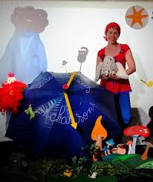

**Sélection FESTIVAL OFF AVIGNON 2019**

**Jeudi 2 avril 9 h15 10h15 14h15**

**Public : tous niveaux des classes de l’école maternelle Durée : 35 mn**

Dans le conte musical « Petites histoires en chansons » pour les tout petits, il y a les grandes aiguilles de l’horloge parapluie, les animaux cachés qui apparaissent au fil des chansons et surtout « Houhou » le hibou qui sait tout.

Le chat court après la souris, la poulette fait la tête, il pleut… mettons vite les chapeaux, on patauge dans les flaques d’eau…. Et les chansons trottent, trottent…

Avec les enfants, Sabine joue avec les mots, avec les rythmes et les mélodies, tantôt accompagnée par sa guitare, tantôt par une bande son.

Les enfants regardent, écoutent et participent à l’histoire.

30 mn de tendresse, dans cet univers de campagne, avec Sabine et les enfants, qui, ensemble, nous rappellent que, dans ce monde de la petite enfance, tout n’est que naturel, joie, couleurs, jeux et simplicité.

**KAMISHIBAI**

**Deux contes japonais mis en scène au kamishibai**



**Mardi 28 avril 10h 14h15**

**Mercredi 29 avril 10h 15h**

**Conteuse : Hiromi Asai Arsène Créations ( Paris)**

**Public : du CP au CM 2 Durée : 50 mn**

***« Le chaperon magique »***

Un vieil homme qui vit seul un jour rend service à un petit renard malade. En guise de remerciement, la mère du renard lui offre un vieux chapeau qui a le pouvoir de faire comprendre le langage des animaux.

***« Les aventures de Issun-bôshi, le petit poucet du Japon »***

Un couple réussit à force de prier à avoir enfin un enfant. C'est un petit garçon parfait, sauf qu'il est minuscule : trois centimètres. Un jour, il décide de monter à la capitale qu'il n'a jamais vue pour devenir un grand samouraï. Il part en voyage avec son bol de riz comme bateau et une aiguille en guise d'épée...

**MAI 2020**

**VELI VELO**

**Histoires et chansons écrites et jouées par Félix Lobo**

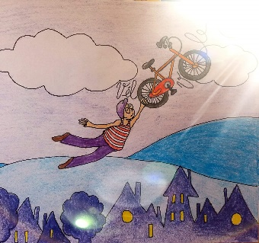

**Mardi 12 mai 10h**

**Mercredi 13 mai 10h 15h**

**Jeudi 14 mai 10h 14h15**

**Compagnie Son de Cloche (Metz)**

**Jeune public de 6 ans à 9 ans Durée : 50 minutes**

- Qui a voulu voler le vieux vélo violet du vilain voleur volant ?  
C'est ce que s'exclame ce matin-là Nestor Pluplu, détective privé d'enquête et de manteau, qui va devoir résoudre une bien drôle d'énigme : c'est que... des voleurs volés, d'une part, ça roule pas les rues. D'habitude, ça ne se plaint pas.

**BOUCLE D’OR**

**Spectacle de marionnettes**

**Sélection FESTIVAL OFF AVIGNON 2019**

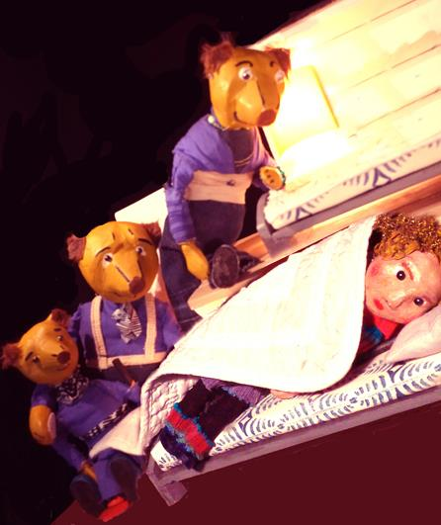

**Mardi 19 mai 9h15 10h15 14h15**

**Compagnie ARTEMA, auteur Alain Vidal, marionnettiste Marie Vidal (Cannes et Clairan)**

**Public : à partir de 4 ans Durée : 35 mn**

Tout le monde connaît cette histoire : une petite fille rayonnante s’introduit dans l’intimité d’une famille unie et un peu pataude. Papa Ours, Maman Ours et Junior possèdent chacun, et c’est touchant, le lit, la chaise et le bol à sa propre taille... une petite famille pleine de chaleur, de poils et de grognements ! « A table, le petit-déjeuner est servi ! C’est trop chaud, allons nous promener pendant que ça refroidit ! » Voilà qu’arrive Boucle d’Or. Innocemment, elle va mettre un peu de pagaille ! « Quelqu’un a mangé ma soupe ! Quelqu’un s’est assis sur ma chaise et l’a cassée ! Quelqu’un s’est couché dans mon lit et il y est encore !» Et puis Hop ! Partie. Qui est-elle, d’où vient-elle ? Mystère… Boucle d’or et les trois ours, une ode à la liberté et à l’ouverture à l’autre.

**OH ! LA BONNE IDEE !**



**Spectacle participatif - théâtre d’improvisation et de pratique pour s’emparer de l’Education Artistique et Culturelle**

**Date : DISPONIBLE A LA CONVENANCE DES ENSEIGNANTS**

**Cie la bonne idée (METZ)**

**Public : une ou deux classes par spectacle pour élèves du primaire Durée : 45 mn**

**Spectacle d’improvisation proposé et monté dans le fil du projet de la classe**

Un spectacle improvisé et spontané créé par et pour le jeune public. A partir des idées des enfants se créé une histoire de manière interactive. Parce qu’une idée c’est toujours une proposition de créer ensemble…

Gérôme et Barbara vous proposent un spectacle unique qui s’inspirera à votre demande de vos thématiques et s’adaptera à vos projets. Au gré de l’imagination collective, ils construiront avec la participation des enfants un spectacle puisant sa source dans divers univers.

*Nos spectacles improvisés pourront s'inspirer, au niveau des thèmes, des projets scolaires, de l'époque, de l'actualité, et de tout autre thème demandé (écologie, inter-culturalité, diversité, vivre ens*